**网站修改计划**

**一、首页**

1. **主要选项的顺序调换。**

**所有保险分类 首页 在线购买 客户服务 公司简介 汽车生活**

**其中“客户服务”分类有改动。分为：保单服务、交通违章查询、单证下载、预约验车（可直接链接北京交管局的预约验车页面）、会员尊享、异议申诉**

**每个分类设置下拉菜单（如下图）**

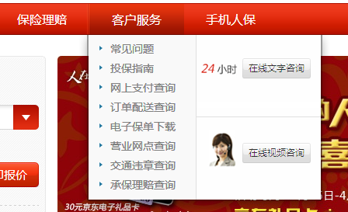

1. **所有所有保险分类**

**●汽车保险：私家车险 商业险多省15%，网点最多，理赔舒心，5000万车主的共同选择。**

**组合购买 ◆ 车险+百万身价 ◆ 车险+人身意外**

**●企业财产险：财产保险 ◆企业财产险 ◆机器损失险**

**责任保险 ◆雇主责任险 ◆公众责任险**

**建筑工程险 ◆建筑工程一切险 ◆建筑安装工程一切险**

**●意外险： ◆团体意外险 ◆个人意外险**

**●家庭财产险： ◆京城人家 ◆人居两旺**

**●货物运输险： ◆海运运输险 ◆陆运运输险 ◆空运运输险**

**仿照人保分类如下图**

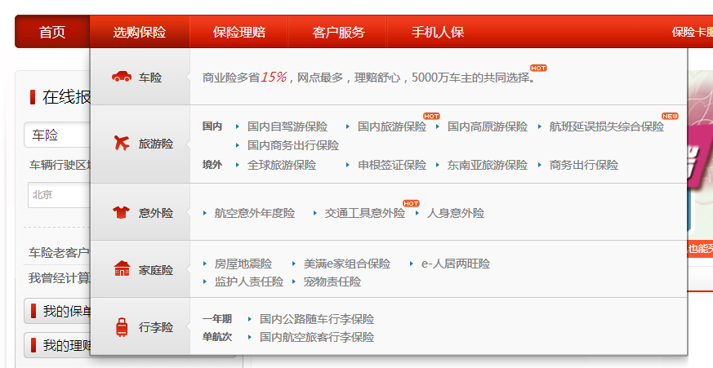

1. **首页顶端做成类似如下图所示**



**二、2级页面**

1. **汽车保险**

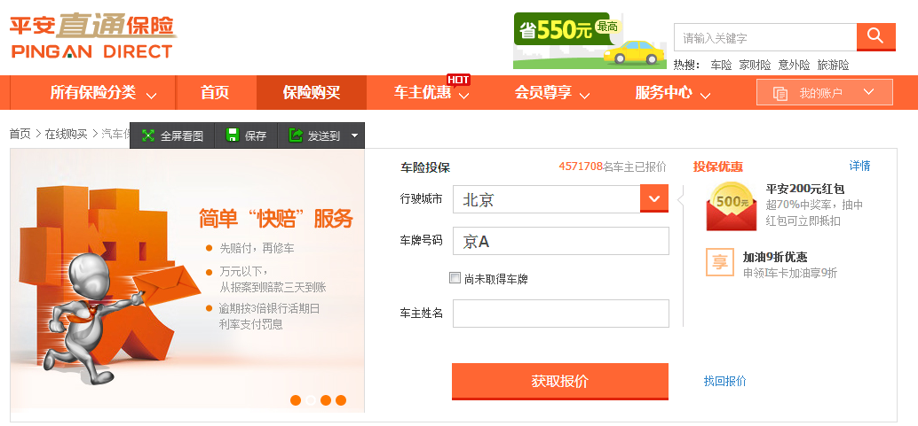

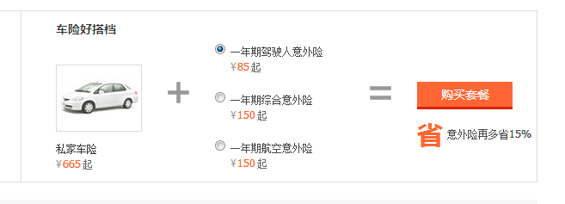

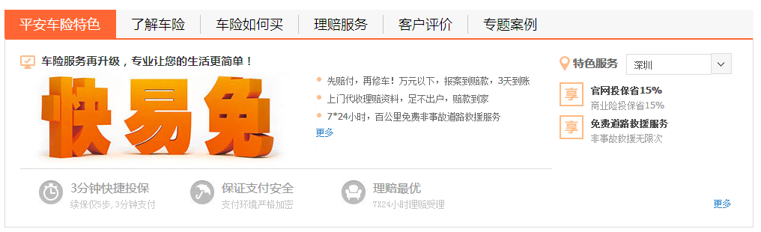

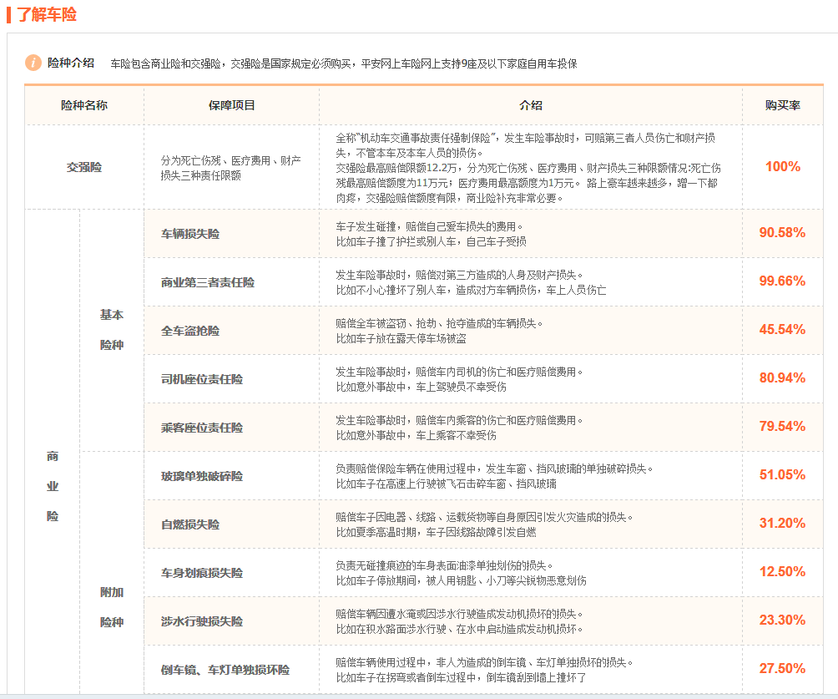

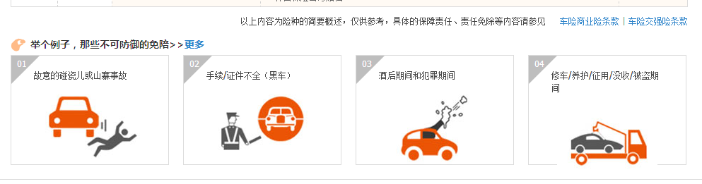

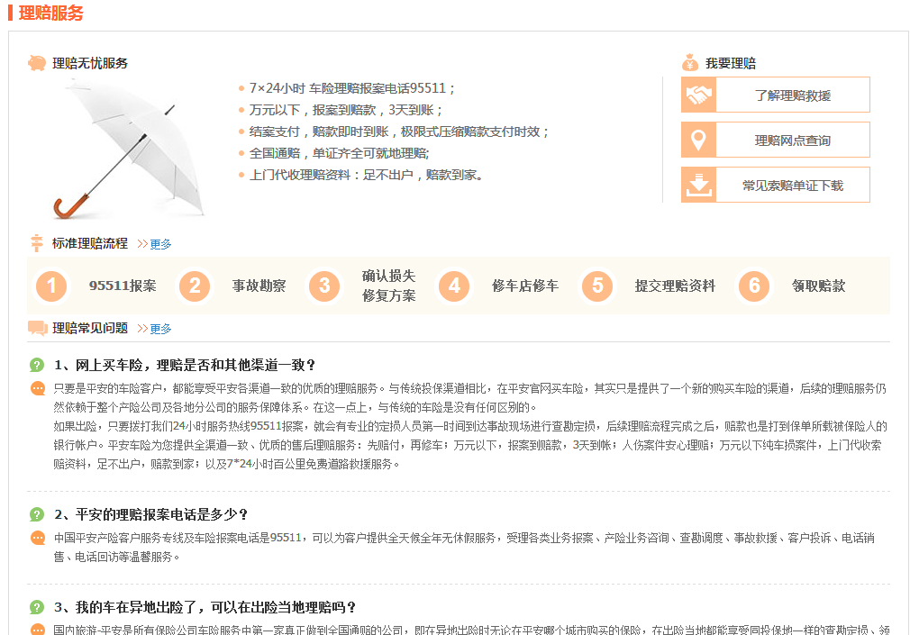

**其中，汽车保险里的【组合购买】分类“车险+百万身家”点开如图：**

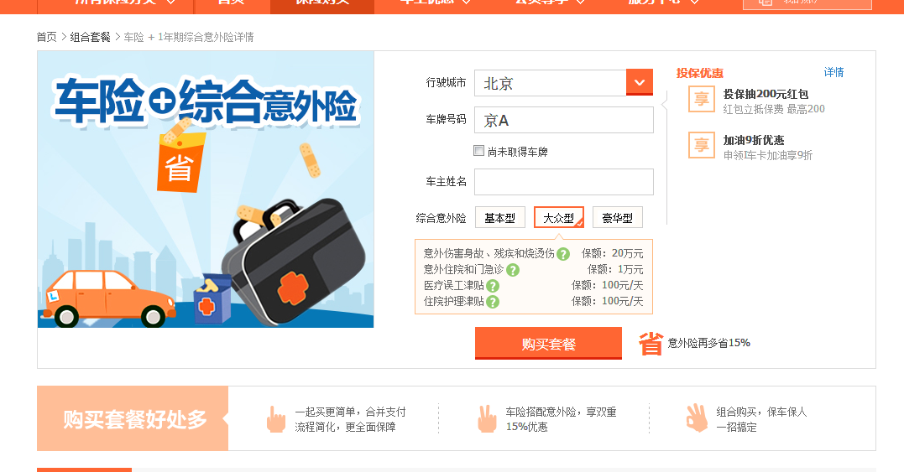

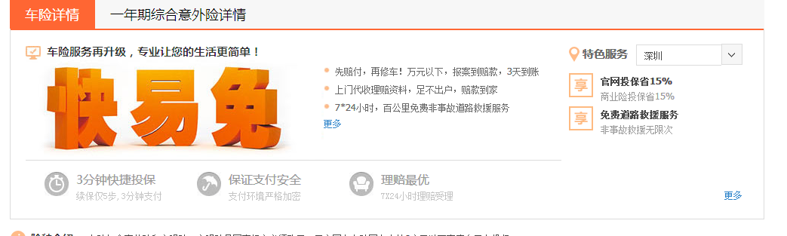

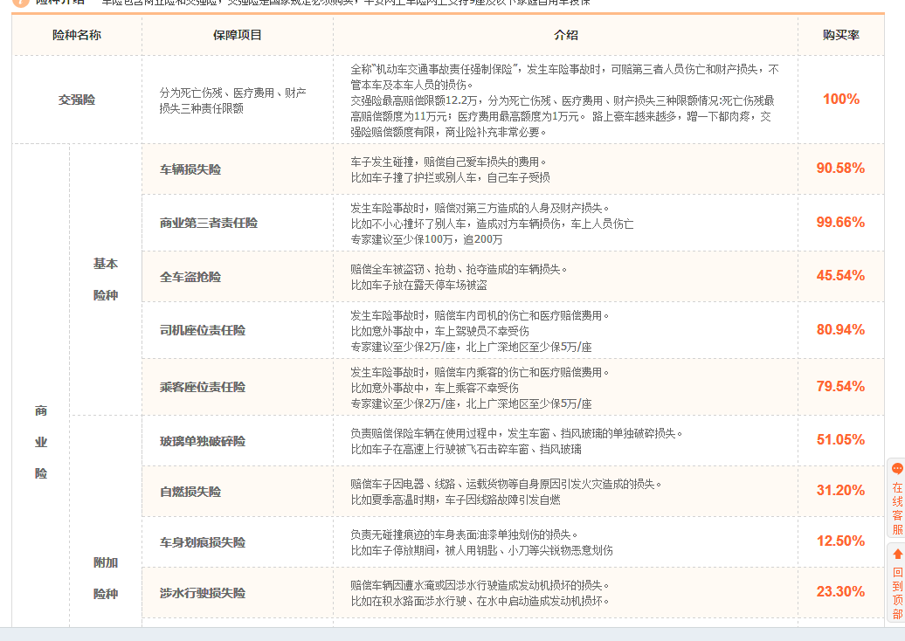

1. **其他保险二级页面**

**例如【意外保险】点开如图：**

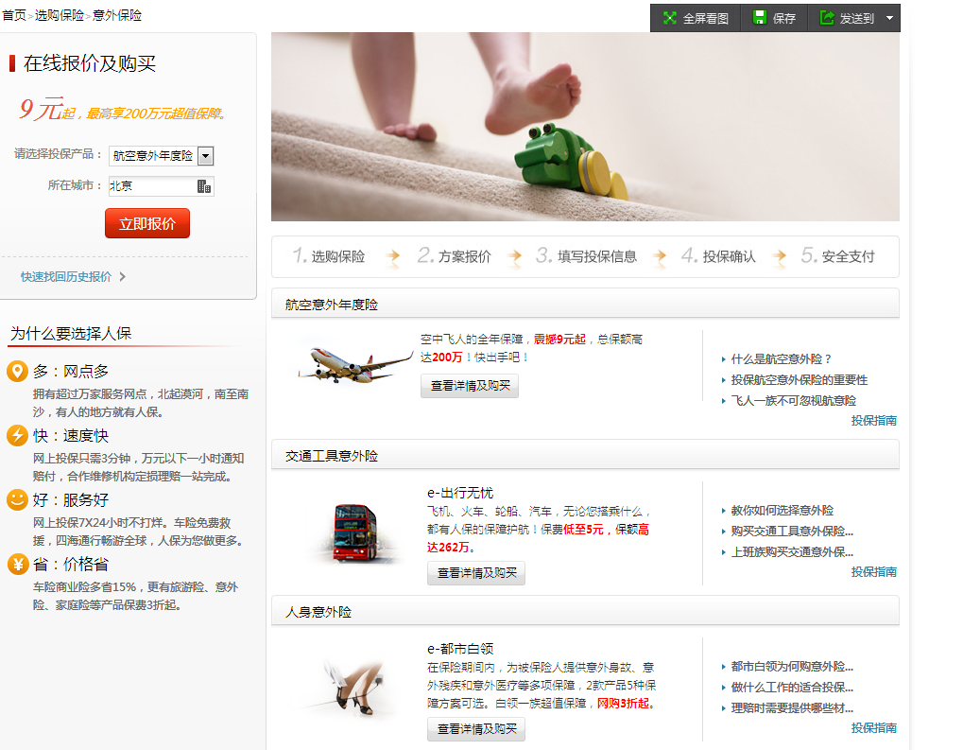

**【意外保险】分类“团体意外险”点开如图：**

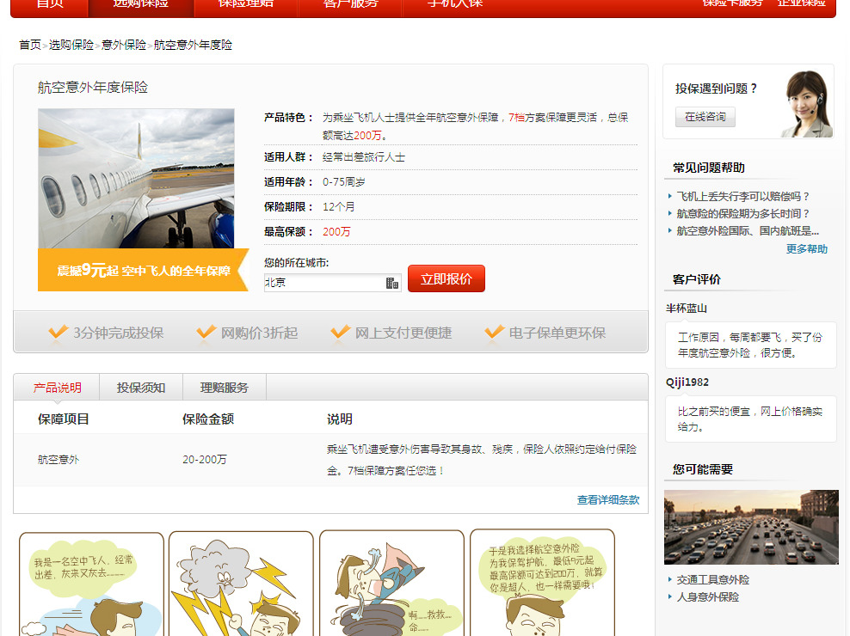

**3、其他保险分类二级页面布局同上**

1. **主分类栏的二级页面调整字体及色调。左侧主菜单栏下方加一些“保险百科”“投保指南”等连接。（如下图）**



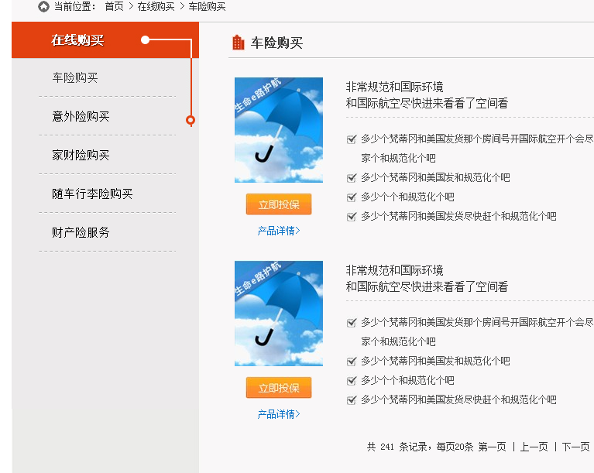

**其中“车险购买”点开展示（如下图）（可直接链接）**



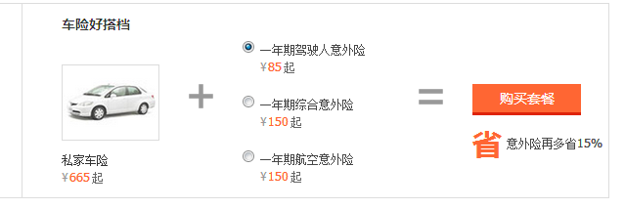

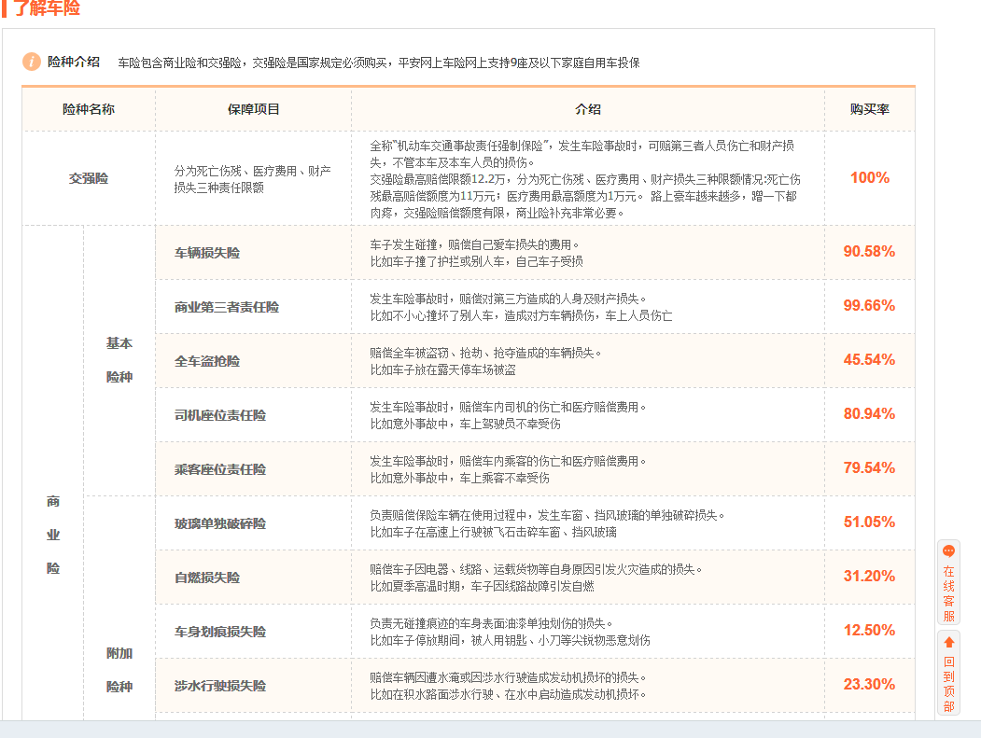

**其中页面车险搭档中 [套餐购买] 需要做三级页面,点开链接到保险分类里的二级页面（如下图）**



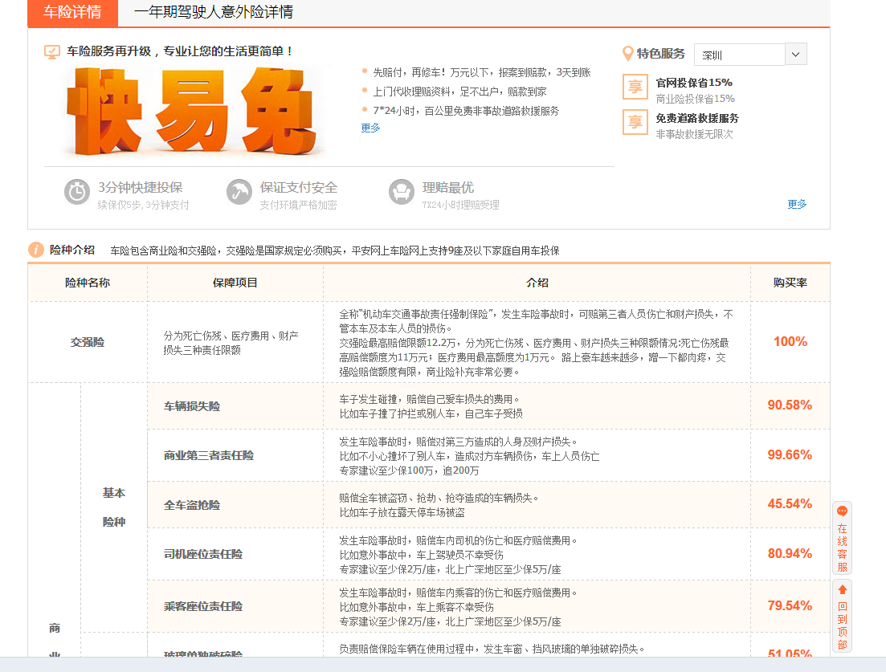

**------------------------------------------------------------------------------------------------**

1. **产品导航栏二级页面**

**车险投保服务**

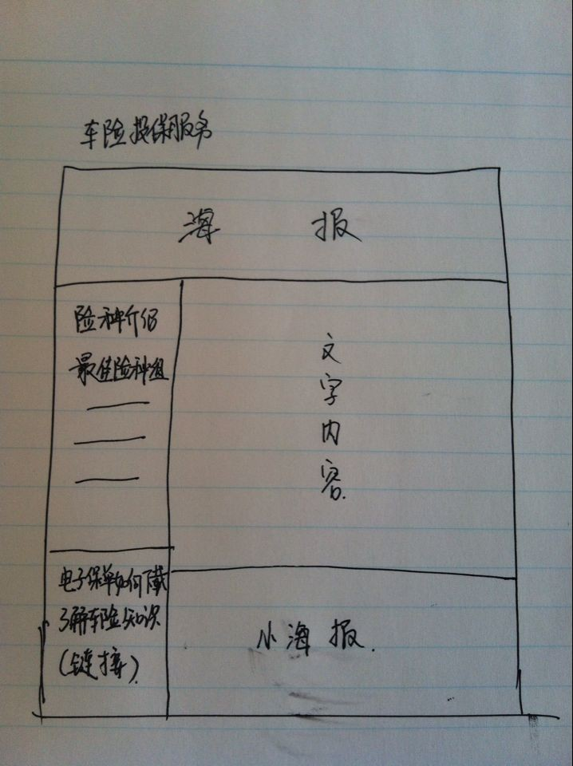



**这几个选项点开二级页面的框架同上。**